Республика Татарстан  Исполнительный комитет  Пестречинского  муниципального района  422770, с. Пестрецы, ул. Советская, 18 | 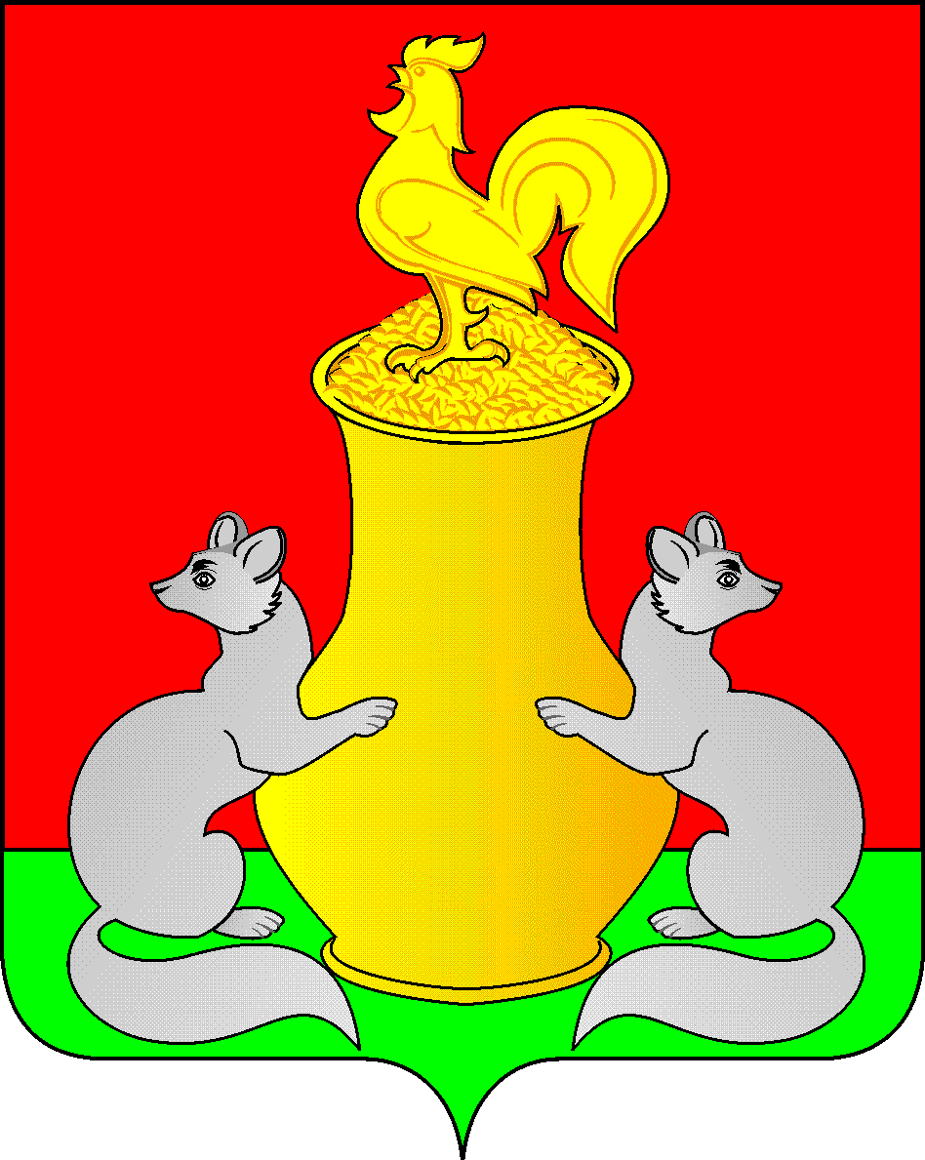 | Татарстан Республикасы  Питрәч муниципаль  районы  башкарма комитеты  422770, Питрәч авылы, Совет урамы, 18
тел. +7 (84367) 3-02-02 факс: (84367) 3-02-01 E-mail: pitriash@tatar.ru

ПОСТАНОВЛЕНИЕ КАРАР

от «____»____________20__ г. №______

Об утверждении нормативных затрат и порядка обеспечения бесплатным горячим питанием обучающихся с ограниченными возможностями здоровья и детей – инвалидов в муниципальных общеобразовательных учреждениях Пестречинского муниципального района Республики Татарстан на 2026 год

В целях социальной защиты детей, охраны их здоровья, обеспечения выполнения норм сбалансированного горячего питания в общеобразовательных организациях Пестречинского муниципального района, в соответствии с Федеральным Законом от 29.12.2012 года № 273-ФЗ «Об образовании в Российской Федерации» (далее по тексту – Федеральный закон) и Постановлениями Кабинета Министров Республики Татарстан от 22.09.2025 года № 726 « Об утверждении нормативных затрат на организацию и обеспечение бесплатным горячим питанием обучающихся по образовательным программам начального общего образования в государственных образовательных организациях и средней стоимости горячего питания обучающихся по программам начального общего образования на 2026 год и плановый период 2027 и 2028 годов», от 03.10.2025 года № 787 «Об утверждении норматива стоимости обеспечения питанием обучающихся по образовательным программам основного общего и среднего общего образования в муниципальных общеобразовательных организациях на 2026 год и на плановый период 2027 и 2028 годов», Исполнительный комитет Пестречинского муниципального района Республики Татарстан постановляет:
1. Рекомендовать руководителям общеобразовательных организаций:
1.1. Утвердить нормативные затраты на организацию и обеспечение бесплатным горячим питанием обучающихся с ограниченными возможностями здоровья и детей-инвалидов.
1.2. Утвердить порядок предоставления бесплатного горячего питания обучающихся с ограниченными возможностями здоровья и детей - инвалидов в муниципальных общеобразовательных учреждениях Пестречинского муниципального района Республики Татарстан.
1.3. При обеспечении бесплатным двухразовым питанием обучающихся с ограниченными возможностями здоровья по образовательным программам начального общего образования, не проживающих в государственных и муниципальных образовательных организациях, учитывать положение части 2.1 статьи 37 Федерального закона.
1.4. Обеспечить предоставление бесплатного горячего питания обучающимся с ограниченными возможностями здоровья и детям-инвалидам в муниципальных общеобразовательных учреждениях Пестречинского муниципального района Республики Татарстан в соответствии с утвержденным порядком.
1.5. Обеспечить учащихся, обучающихся на дому, сухим пайком согласно суммы в день на одного ребенка.
1.6. Утвердить порядок обеспечения бесплатным двухразовым питанием обучающихся с ограниченными возможностями здоровья, обучение которых организовано федеральными государственными образовательными организациями на дому, в том числе возможность замены бесплатного двухразового питания денежной компенсацией.
1.7. Организовать сбалансированное по содержанию основных питательных веществ, горячее питание в общеобразовательных организациях, а также представление утвержденного набора продуктов питания учащимся, согласно СанПин 2.4.5.2409-08.
2. Направить на финансирование расходов по питанию обучающихся с ограниченными возможностями здоровья и детей – инвалидов в муниципальных общеобразовательных организациях:
- для учащихся с 1 по 4 класс субсидии на питание в размере до 77,76 рублей в день на одного обучающегося;
- для учащихся с 5 по 11 класс субсидии на питание в размере до 67,06 рублей в день на одного обучающегося;
- для учащихся с 5 по 11 классы в учреждениях образования, имеющие статус «лицей» субсидии на питание в размере до 66,00 рубля в день на одного обучающегося;
- продукцию, выращенную на пришкольном участке и соответствующую нормам СанПин 2.4.5.2409-08.
3. Финансово-бюджетной палате Пестречинского муниципального района Республики Татарстан обеспечить финансирование расходов на питание обучающихся с ограниченными возможностями здоровья и детей-инвалидов в муниципальных общеобразовательных учреждениях, в пределах средств, предусмотренных на эти цели в бюджете Пестречинского муниципального района Республики Татарстан.
4. Рекомендовать МБУ «Отдел образования» Пестречинского муниципального района Республики Татарстан:
4.1. Обеспечить учет и контроль за соблюдением норм и качества питания, сбалансированных по содержанию основных питательных веществ, обогащенных витаминами, микроэлементами.
4.2. Обеспечить контроль над целевым использованием и учетом средств, выделенных на организацию горячего питания обучающихся с ограниченными возможностями здоровья и детей – инвалидов, усилить работу по обогащению ассортимента школьных обедов за счет продукции пришкольных участков.
5. Опубликовать (обнародовать) настоящее постановление путем размещения на официальном сайте Пестречинского муниципального района Республики Татарстан в информационно-телекоммуникационной сети Интернет: http://pestreci.tatarstan.ru и на «Официальном портале правовой информации Республики Татарстан» в информационно-телекоммуникационной сети Интернет: http://pravo.tatarstan.ru.
6. Контроль за исполнением настоящего постановления возложить на заместителя руководителя Исполнительного комитета Пестречинского муниципального района Республики Татарстан Харитонову М.А.

Руководитель Исполнительного комитета
Пестречинского муниципального района
Республики Татарстан И.Р. Давлетханов

